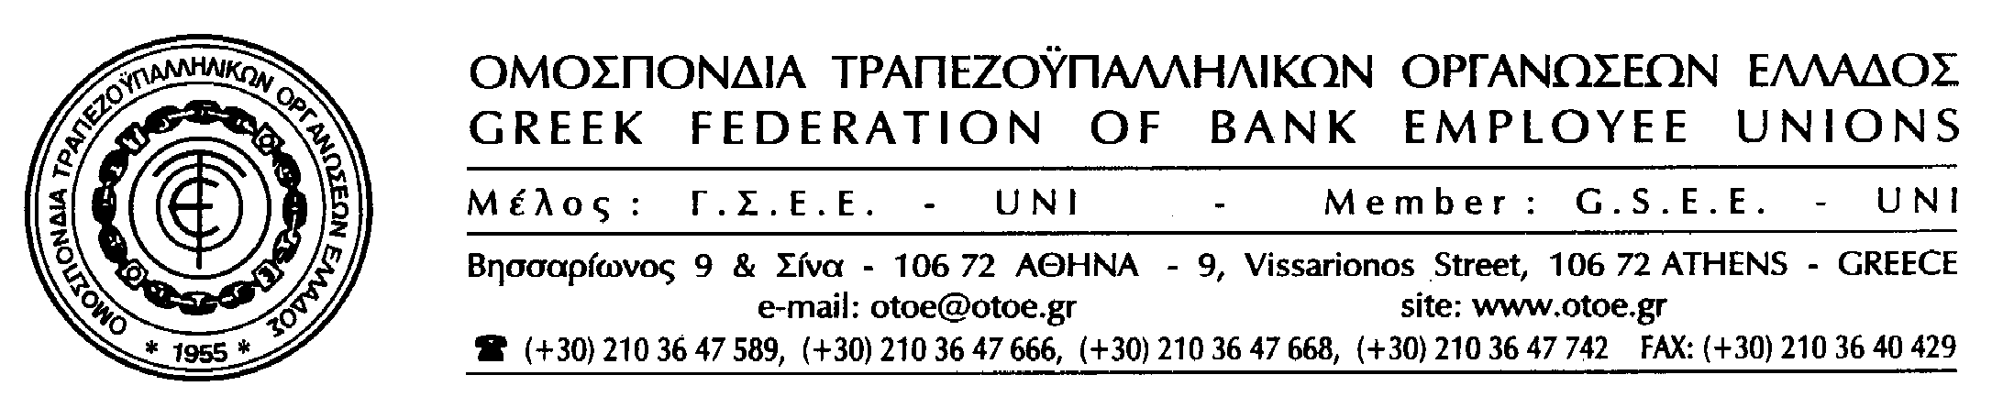

Αθήνα, 12 Δεκεμβρίου 2012

ΣΥΝΑΝΤΗΣΗ
ΟΤΟΕ – ΥΠΟΥΡΓΟΥ ΕΡΓΑΣΙΑΣ
ΓΙΑ ΑΣΦΑΛΙΣΤΙΚΑ ΘΕΜΑΤΑ

Συναντήθηκε χθες το απόγευμα το Προεδρείο της ΟΤΟΕ με τον Υπουργό Εργασίας, κ. Γ. Βρούτση με αντικείμενο της συνάντησης τα ασφαλιστικά θέματα που αφορούν:
- Στο ΕΝΙΑΙΟ ΤΑΜΕΙΟ ΑΣΦΑΛΙΣΗΣ των Τραπεζοϋπαλλήλων, που διεκδικεί η ΟΤΟΕ για την παροχή επικουρικών συντάξεων στους τραπεζοϋπαλλήλους (Ν.Π.Ι.Δ.) και
- Στα ΤΑΜΕΙΑ ΥΓΕΙΑΣ των Τραπεζοϋπαλλήλων (ΤΑΥΤΕΚΩ), που βρίσκονται σε λειτουργική εκκρεμότητα ως προς την εξυπηρέτηση των ασφαλισμένων (μετά την ψήφιση του Νόμου 4075/12), αλλά σε ότι αφορά και την ΟΤΟΕ, υπάρχει μία κατάσταση αναμονής τόσο στις δικαστικές εκκρεμότητες που θα δείξουν την κατάληξη αυτών των Ταμείων, όσο και στην επιδίωξη υλοποίησης του συνδικαλιστικού στόχου, που αφορά στη δημιουργία Ενιαίου Ταμείου Υγείας για τους εργαζόμενους και τους συνταξιούχους των τραπεζών.
Ακόμα, έθεσε το θέμα της συνέχισης της λειτουργίας του Ταμείου Υγείας της Αγροτικής Τράπεζας (ΤΥΠΑΤΕ) με την κατάθεση των ασφαλιστικών εισφορών από την Τράπεζα Πειραιώς, ενώ έθεσε και την ανάγκη καταχώρισης των ασφαλιστικών δικαιωμάτων των εργαζομένων της Αγροτικής, που αφορούν στην Κύρια Σύνταξη.
Η ΟΤΟΕ στην πολύωρη συνάντηση (κράτησε περίπου τρεις ώρες) παρουσίασε τις θέσεις της και για τα δύο θέματα και ζήτησε από τον Υπουργό να εξετασθούν, όλες οι παράμετροι επισημαίνοντας ότι δεν πρέπει να αιφνιδιαστεί ο κλάδος των τραπεζοϋπαλλήλων, αλλά και οι λύσεις που θα δοθούν να είναι καλά σχεδιασμένες, να οδηγούν σε πρακτικά αποτελέσματα και να είναι βιώσιμες.
Ο Υπουργός άκουσε τις θέσεις της ΟΤΟΕ, έδειξε ότι κατανοεί και αντιλαμβάνεται τα προβλήματα που υπάρχουν, αλλά και αυτά που ενδεχόμενα θα προκύψουν, ζήτησε να συνεχισθεί η συνεργασία και ο διάλογος μεταξύ των δύο πλευρών (Υπουργείου και ΟΤΟΕ) και επιφυλάχθηκε να διατυπώσει συγκεκριμένες θέσεις σε επόμενη συνάντηση.
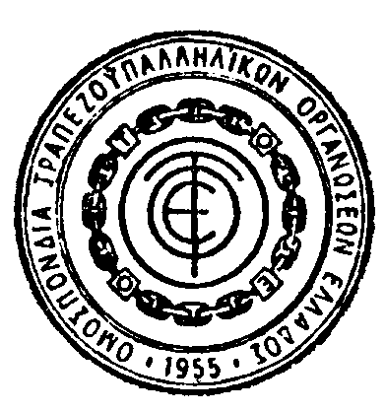
Η ΟΤΟΕ θεωρεί ότι η προσπάθεια πρέπει να συνεχισθεί και να ενταθεί, προκειμένου το συντομότερο δυνατό και για τα δύο θέματα που τέθηκαν στον Υπουργό Εργασίας να δρομολογηθούν λύσεις, που θα οδηγήσουν σε πρακτικά αποτελέσματα και συμφωνίες.

ΤΟ ΓΡΑΦΕΙΟ ΤΥΠΟΥ ΤΗΣ ΟΤΟΕ

